NAM NINH - CÁT TIÊN: ĐẨY MẠNH XÂY DỰNG VÀ NHÂN RỘNG MÔ HÌNH CHI HỘI, TỔ HỘI NÔNG DÂN NGHỀ NGHIỆP, GÓP PHẦN PHÁT TRIỂN KINH TẾ NÔNG NGHIỆP, NÔNG THÔN.

Thực hiện Nghị quyết số 04-NQ/HNDTW ngày 5-8-2019 của Trung ương Hội Nông dân Việt Nam về "Đẩy mạnh xây dựng chi Hội Nông dân nghề nghiệp, tổ Hội Nông dân nghề nghiệp", thời gian qua, Hội Nông dân xã Nam Ninh đã đẩy mạnh xây dựng và nhân rộng mô hình chi hội, tổ Hội Nông dân nghề nghiệp, góp phần phát triển kinh tế nông nghiệp, nông thôn.
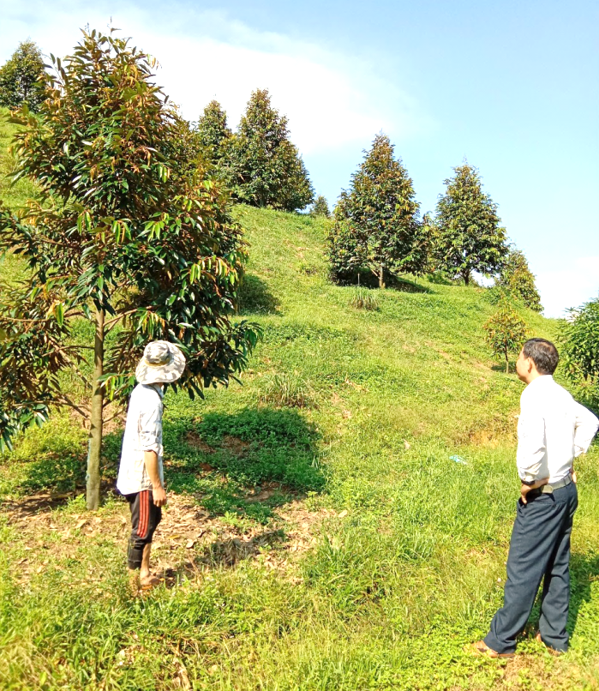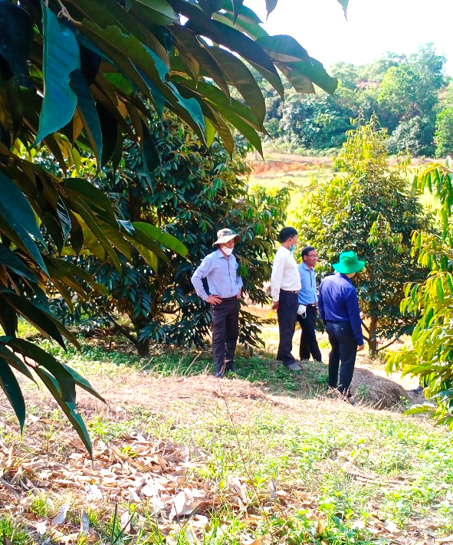
(Hình ảnh: Lãnh đạo huyện thăm quan vườn trồng cây sầu riêng của các tổ viên)
Bám sát Nghị quyết Hội Nông dân các cấp, Hội Nông dân xã Nam Ninh đã cụ thể hóa thành chỉ tiêu giao, hướng dẫn các chi hội cùng phối hợp tổ chức khảo sát, lựa chọn, xây dựng các tổ Hội Nông dân nghề nghiệp bảo đảm tiêu chí và nguyên tắc “5 cùng”: cùng lĩnh vực lao động, ngành nghề sản xuất, kinh doanh, dịch vụ; cùng mối quan tâm; cùng có sự chia sẻ; cùng chịu trách nhiệm; cùng hưởng lợi. Theo đó mô hình tổ Hội Nông dân nghề nghiệp đã xuất hiện trên nhiều lĩnh vực sản xuất như: chăn nuôi, trồng cây ăn quả, trồng lúa chất lượng cao…Sau khi được thành lập, Hội Nông dân xã tạo điều kiện để các chi hội, tổ Hội Nông dân nghề nghiệp hoạt động hiệu quả như: tiếp cận nguồn vốn vay ưu đãi; mời các kỹ sư, chuyên gia ở các lĩnh vực sản xuất, trồng trọt đến tuyên truyền, hướng dẫn khoa học kỹ thuật, công nghệ mới trên từng lĩnh vực; tổ chức tham quan, học tập các mô hình sản xuất có hiệu quả; kết nối với các doanh nghiệp, Hợp tác xã trong liên kết sản xuất, tiêu thụ sản phẩm…
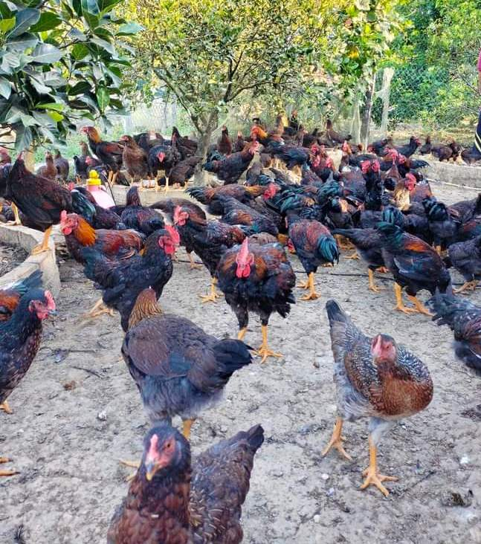 (Hình ảnh: Đàn gà của tổ viên tổ hội Nông dân nghề nghiệp chăn nuôi gà thả vườn, đồi)
Đến nay, Hội Nông dân xã đã trực tiếp hướng dẫn thành lập được 5 mô hình chi hội, tổ Hội Nông dân nghề nghiệp với trên 50 thành viên, hoạt động có hiệu quả. Hội Nông dân xã trực tiếp triển khai xây dựng các mô hình “Tổ Hội Nông dân nghề nghiệp chăn nuôi bò sữa” mới được thành lập vào tháng 6 năm 2023 với quy mô 43 con/ 04 hộ tổ đang tiếp tục kết nạp thêm thành viên mới; “Tổ Hội Nông dân nghề nghiệp chăn nuôi gà thả vườn, đồi” với quy mô trên 2000con; “2 Tổ Hội Nông dân nghề nghiệp trồng và chăm sóc cây sầu riêng” với quy mô trên 30 ha sầu riêng; “2 Tổ Hội Nông dân nghề nghiệp trồng lúa chất lượng cao”… Qua gần 2 năm hoạt động, mặc dù gặp nhiều khó khăn thách thức do sự biến đổi khí hậu, thời tiết khắc nghiệt, dịch bệnh, giá thức ăn chăn nuôi, vật tư nông nghiệp tăng cao trong khi đó giá sản phẩm đầu ra thiếu ổn định nhưng các thành viên các tổ hộ đã nỗ lực vượt khó, duy trì và phát triển có hiệu quả, tạo thu nhập ổn định.
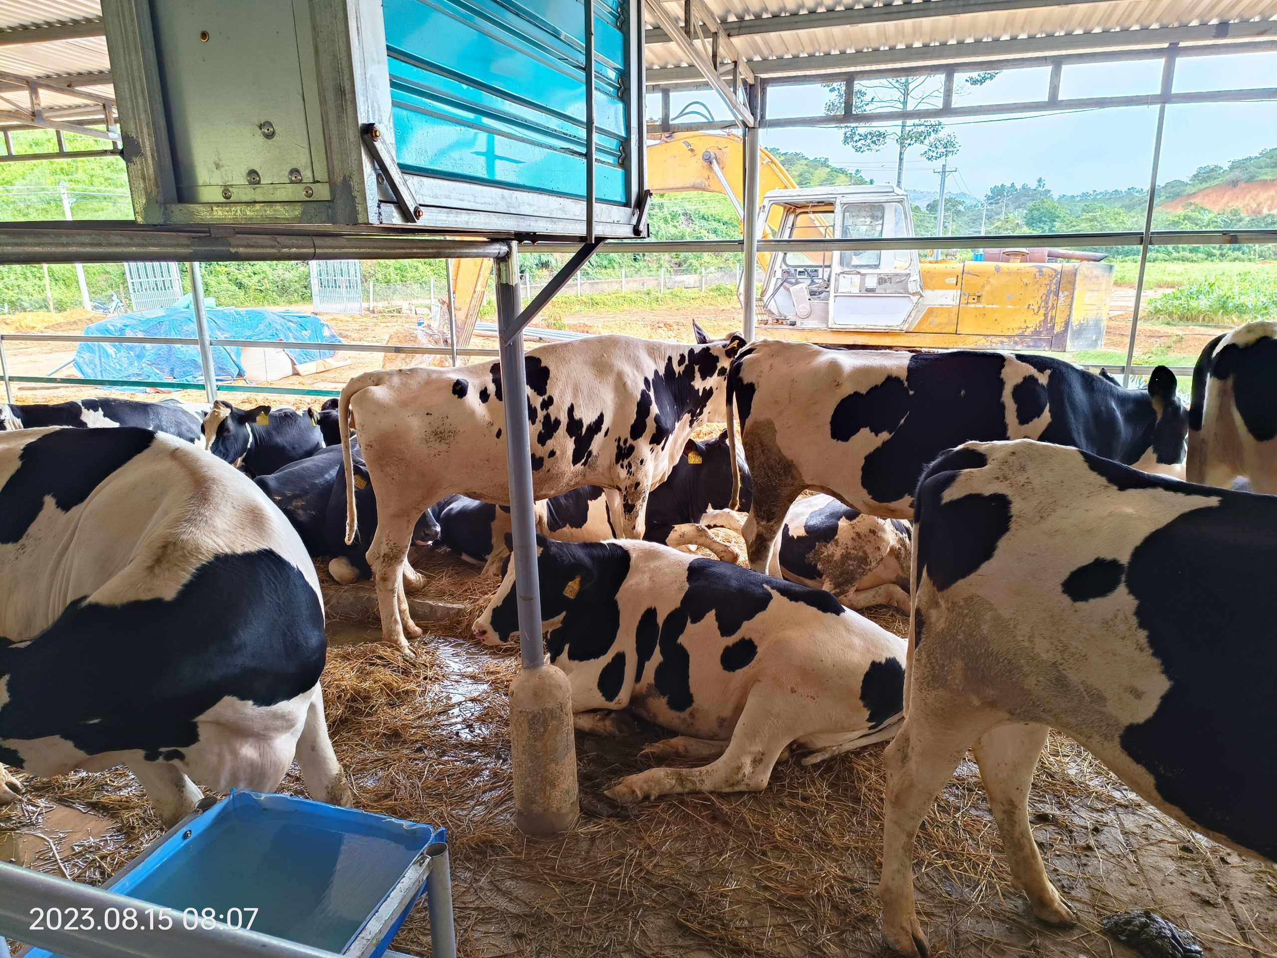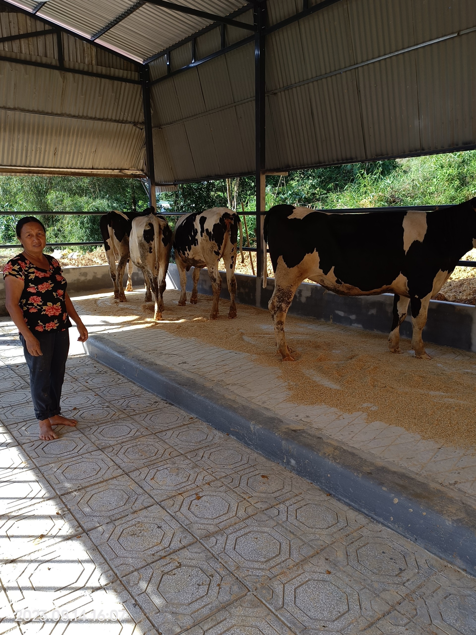
(Hình ảnh: Tổ hội chăn nuôi bò sữa)
Từ việc nhân rộng mô hình chi hội, tổ Hội Nông dân nghề nghiệp, Hội Nông dân xã Nam Ninh đã khuyến khích, tạo điều kiện cho các hộ hội viên nông dân cùng ngành nghề liên kết đầu tư mở rộng quy mô sản xuất, đẩy mạnh áp dụng tiến bộ khoa học kỹ thuật, công nghệ mới, nâng cao chất lượng, giá trị nông sản thúc đẩy việc hình thành, phát triển các hình thức kinh tế tập thể trong nông nghiệp./.
Bài viết: Thạo Nguyễn-Hội Nông dân xã Nam Ninh

